**Ход Развлечения 1**

1)Дети входят под музыку в зал и садятся на стулья.

**2)Презентация о космосе.** 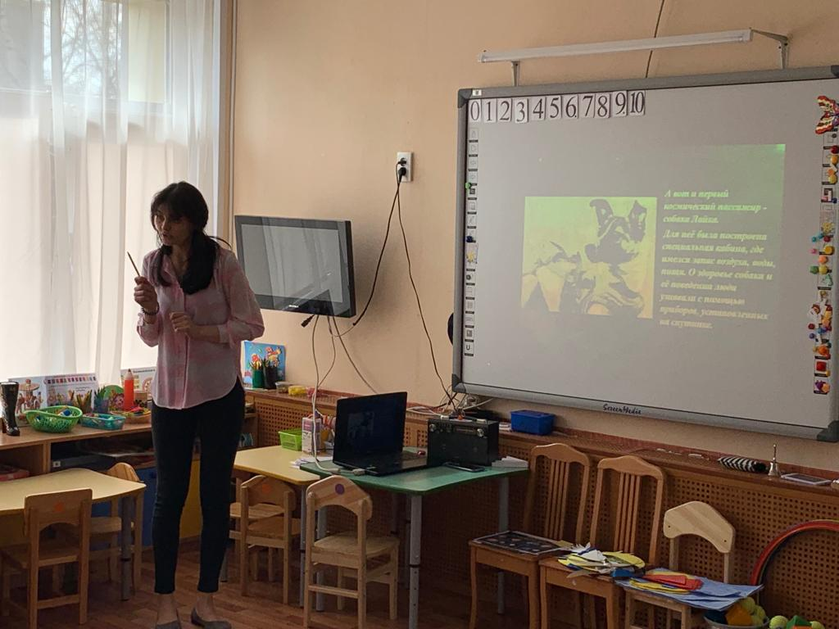

Дети читают стихи о космосе.

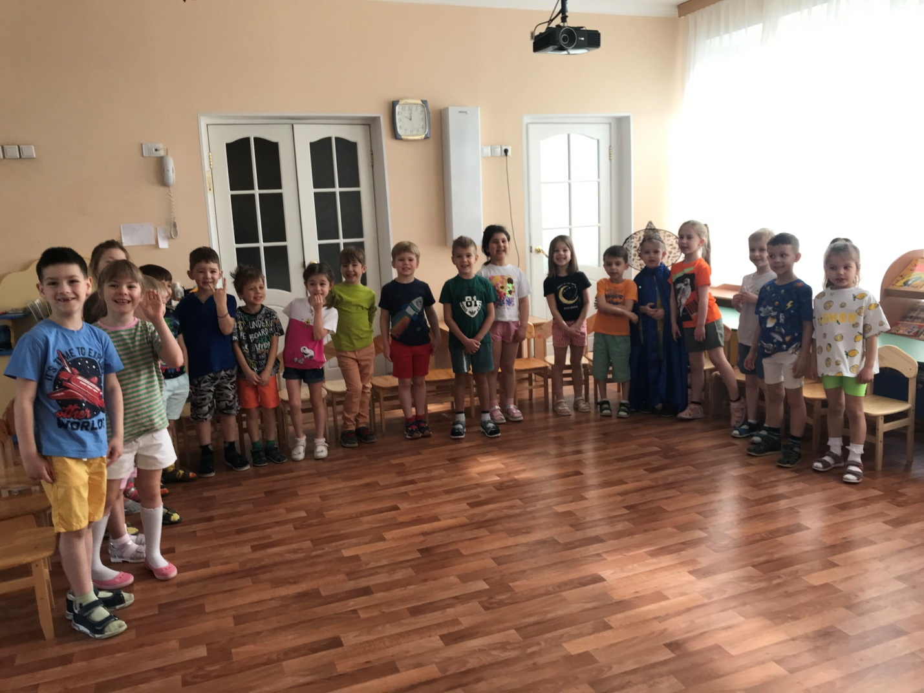

Взлетел в ракете Русский парень,

Всю землю видел с высоты.

Был первым в космосе Гагарин…,

Каким по счету будешь ты?

2 ребенок

Он летчик отважный и смелый,

Прославил страну на весь мир,

Гагарин был первым на свете.

Кто в космос однажды полет совершил

3 ребенок

Мальчишкам на нашей планете

Мечту космонавтами стать подарил.

Теперь я горжусь тем, что знаю,

Кем же был Юрий Гагарин,

Спросите меня, отвечу вам гордо

Он космонавт, первым вышедшим к звездам.

2

4 ребенок

Чтобы стать мне космонавтом.

Я скажу без лишних слов.

Надо быть мне закаленным,

Буду я тогда здоров

4)**Песня « Космос» исполняют дети старшей и подготовительной группы.**

4 ребенок

Чтобы стать мне космонавтом.

Я скажу без лишних слов.

Надо быть мне закаленным,

Буду я тогда здоров

5)**Танец –**9 группа,4 группа-Малыши 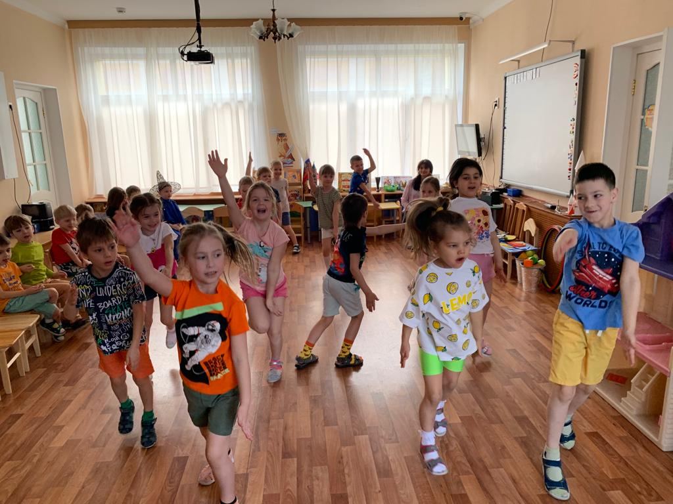

Ребята, с космоса на нашу планету «Земля» упали метеориты, давайте почистим площадку от метеоритов.

6)Конкурс: Сбор метеоритов (соревнование между старшей и подготовительной группы) 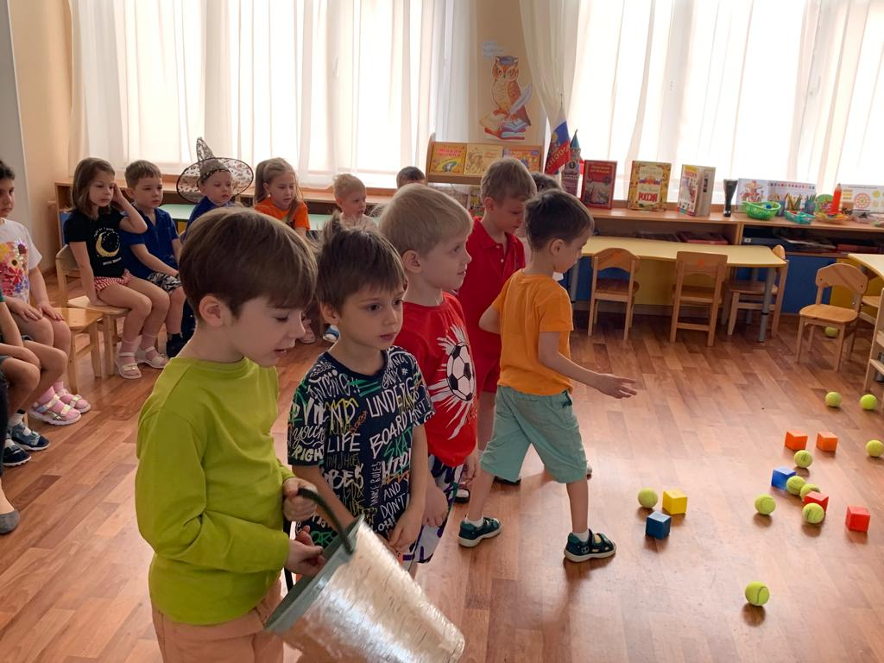

**Ребёнок:** 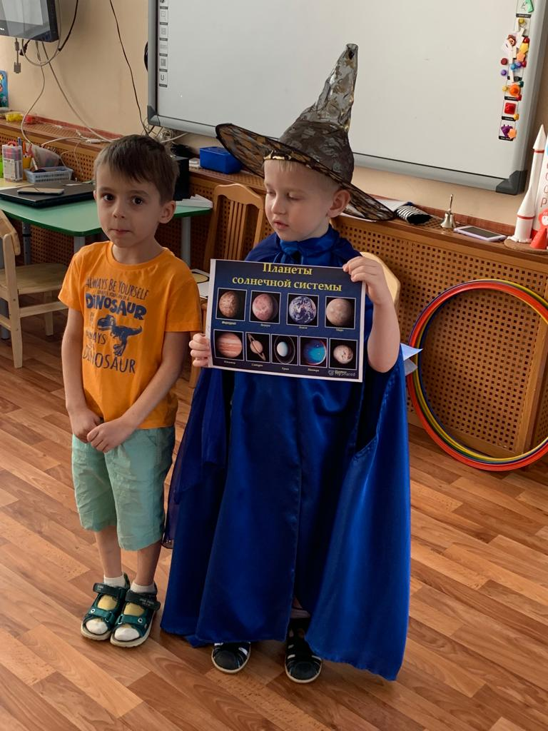

На луне жил звездочет

Он планетам вел учет

**-Звездочет**

По порядку все планеты 3

Назовёт любой из нас:

Раз-Меркурий,

Два-Венера,

Три-Земля,

Четыре-Марс,

Пять – Юпитер,

Шесть-Сатурн,

Семь- Уран,

За ним-Нептун,

Он Восьмым идёт по счету.

А за ним уже, потом,

И девятая планета

Под названием Плутон.

**8)Воспитатель:**

Какие светила называются планетами?

На небе есть звёзды, но странные очень.

Гуляют по небу они между прочих

Других, настоящих, мерцающих звёзд.

И звёзды ль они? — Нас волнует вопрос.

По небу блуждающий странник-звезда —

4

Совсем не звезда, а планета она!

Планеты, в отличье от звёзд, холодны —

Не светят, лишь свет отражают, увы!

И свет этот ярок, но разных оттенков.

Они отличаются чем-то, наверно.

Различны поверхности — вот в чём секрет.

Изучим планеты — поищем ответ.

*(Т. Тверитинова)*

**Конкурс: «Волшебные слова» (Космос)**

Ребята, в обручах спрятаны волшебные слов.

Давайте попробуем с вами найти его. Дети собирают слово -Космос

Ребята, мы с вами увидим, какие планеты летают в космосе. 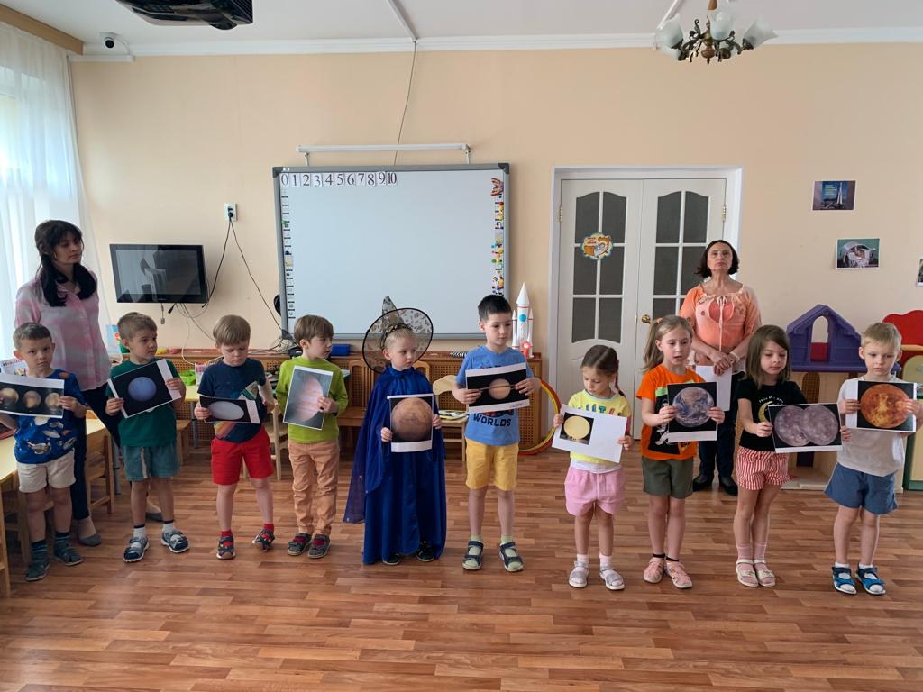

**9)Планеты**

**1.Меркурий**

#### Смотрите! Знаете, кто этот странник? Зовётся именем бога – посланника. Самая близкая к Солнцу планета — Будем знакомиться-Меркурий это

#### 2. Венера

#### Очень близко к нам, но все же С несусветной высоты Смотрит вниз на нас Венера. Названа планета эта

#### 5

#### В честь богини красоты

**3.Земля**

Есть одна планета-сад

В этом космосе холодном.   
Только здесь леса шумят,  
Птиц скликая перелётных,  
Лишь на ней одной цветут  
Ландыши в траве зелёной,  
И стрекозы только тут  
В речку смотрят удивлённо…  
Береги свою планету —  
Ведь другой, похожей, нету!  
*(Р.* ***Сеф****)*

**3.Луна-спутник**

Верный спутник, ночей украшенье

Дополнительное освещенье.

Мы, конечно, признаться должны4

Было б скучно Земле без Луны!

**5.Марс**

Марс красноватый на Землю глядит,  
Многих смущает его внешний вид.

Имя имеет в честь бога войны,   
И охранять его вроде должны  
Фобос и Демос (как ужас и страх).  
Эти названья у всех на устах.  
Спутники это родные его —  
Камни большие и только всего!

В здешних «морях» нет ни капли воды.  
Может, помогут полярные льды?  
Шапки полярные есть изо льда,  
Только из них не струится вода.  
Лед это, видно, совсем не простой.  
Нет в нем воды, говорят, лед сухой.

**6.Юпитер**

Пятую именем Вселенского владыки  
И римского царя богов зовут Юпитер.  
Юпитер очень, очень уж большой  
И лун за шестьдесят уже открыто  
Космический глотает мусор хорошо  
Имеет три кольца элитных.

**7.Сатурн**

У каждой планеты есть что-то своё,  
Что ярче всего отличает её.  
Сатурн непременно узнаешь в лицо —  
Его окружает большое кольцо.  
Оно не сплошное, из разных полос.  
Учёные вот как решили вопрос:  
Когда-то давно там замёрзла вода,  
И кольца Сатурна из снега и льда.  
*(Р. Алдонина)*

**8.Уран**

Седьмая от Солнца планета

Состоит из газа и льда

С похожей структурой кометы

Подлетает к Земле иногда.

На ней, а не на другие планеты,

Поселился суровый тиран.

Кто к земле отправляет кометы-

Бог небес первородный Уран!

**9.Нептун-**

Нептун –огромный, ярко-синий,

Наверное, самый красивый

Из всех известных нам планет.

Пусть не обманет этот цвет

9

Лазурный ,ласкового моря.

Там ,,на неведомом просторе,

Затягивают в бездну ветры

Воронкой темно-фиолетовой,

Что пенит вместо шумных вод

Замерший жидкий водород.

И освещает много лун

В ночи лазоревый Нептун.

**10.Плутон.**

Хоть мал, но имеет Плутон свою свиту;

Побольше-Харон, меньше-Никта и Гидра,

Кружатся над богом по разным орбитам,

Харон приближается, кажется слитным.

А карлик Плутон по орбите кружится

За два с половиною века проходит

Свой лед растопить он,,наверно, боится,

Светило подальше трусливо обходит.

Ребята нам рассказали о планетах и мы продолжаем наш конкурс который называется:

**-«Полет на луну»** 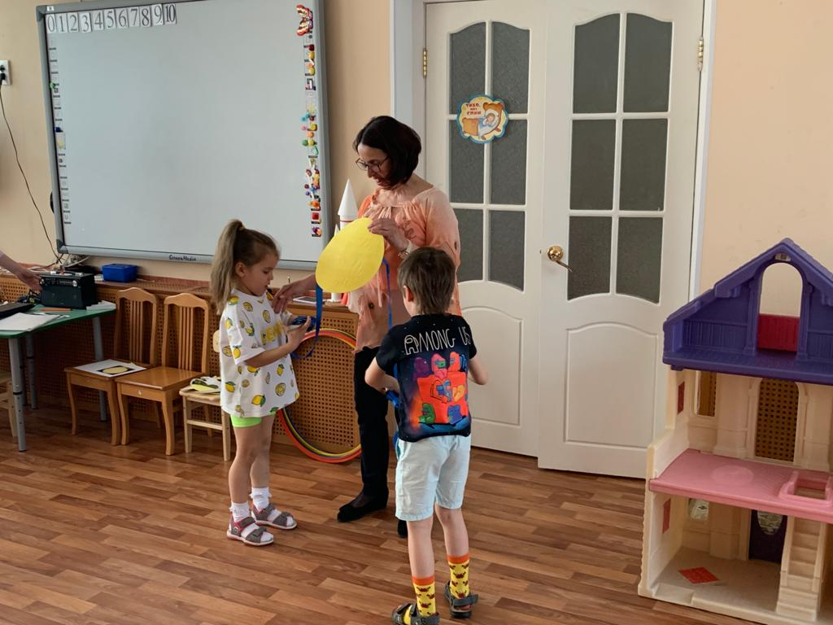

10

Дети наматывают ленты на ракеты. Выигрывает тото, кто быстрее наматает ленту до луны.

Воспитатель:

**Загадки нужно отгадать, верные ответы дать.**

Самый первый в космосе-**9 группа**

Летел с огромной скоростью

Отважный русский парень,

Наш космонавт…..(Гагарин)

Падают и гаснут быстро.

Зажигают среди ночи

В небе звездный дождик, **4 группа**

Словно эти огонечки

Рисовал художник. (Метеориты)

-Там, где нет от солнца света, **9 группа**

Мчится в космосе … (ракета.)

-Планета голубая, **4группа**Любимая, родная,  
Она твоя, она моя,  
А называется…

(Ответ: Земля)

-Большой подсолнух в небе,

Цветет он много лет, **9 группа**

Цветет зимой и летом,

11

А семечек все нет.(солнце)

В космосе сквозь толщу лет  
Ледяной летит объект. **4 группа**Хвост его — полоска света,   
А зовут объект…

(Ответ: Комета)

Вся синяя дорожка

Усыпана горошком. (звезды) **9 группа**

Ночью на небе только один

Большой серебристый **4 группа**

Висит апельсин. (луна)

-Воспитатель: Загадки вы отгадали, теперь снова переходим на практическую часть. Все мы знаем ,что ракеты запускают с Стартовой площадки или по- другому Космодром. Наш конкурс

называется космодром.

**Конкурс «Космодром»** 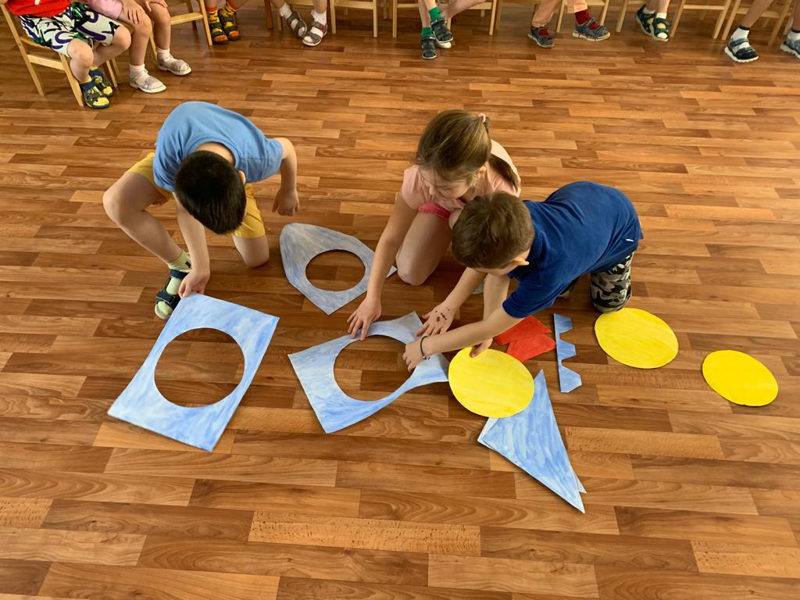

Ребята, наши ракеты изготовлены из геометрических фигур.

Давайте попробуем собрать ракеты и запустим их в космос.

**Танец «Флешмоб»**